Тема урока: ”Имя прилагательное.Разряды имен прилагательных.Склонение прилагательных.”
Цель: повторить и обобщить изученный материал о разрядах имен прилагательных.
Метод:словесный
Наглядности:слайд,раздаточные карточки,сигналь-
ные карточки.
Тип урока: усвоение нового материала

Ход урока:I Организационный момент
Мы проснулись, мы здоровы,
И к работе все готовы.
Голова наша светла,
Отдохнула до утра.
Запись : число Двадцать четвёртое ноября.
Классная работа
II Объяснение темы урока
Имя прилагательное – это самостоятельная часть речи, которая обозначает признак предмета и отвечает на вопросы какой?, чей?;
Прилагательные изменяются по родам, падежам и числам, и имеют краткую форму. В предложении прилагательное чаще всего бывает определением, но может быть и сказуемым и подлежащим.
- Все прилагательные делятся на три разряда:
- 1.Качественные прилагательные
- 2.Относительные прилагательные
- 3.Притяжательные прилагательные
- Качественные прилагательные обозначают различные качества предмета:
- величина: большой, крупный, маленький;
- возраст: старый, молодой;
- цвет: красный, синий;
- вес: лёгкий, тяжёлый;
- внешний вид: красивый, стройный;
- внутренние качества: умный, строгий, ленивый.

Относительные прилагательные обозначают
признаки не непосредственно, а через отношение к:
- материалу: железный, деревянный, бумажный;
- месту: деревенский, городской, здешний;
- времени: вчерашний, осенний;
- действию: стиральный, подготовительный;
- назначению: спортивный;
- лицу: родительский;
- понятию: научный, философский;
- числу: двойной, тройной;

- Притяжательные прилагательные обозначают признаки предмета по его принадлежности какому-нибудь человеку или животному.
- Эти прилагательные отвечают на вопрос чей? чья? чьё? чьи?
- Притяжательные прилагательные имеют суффиксы:
- -ин/-ын: мамин, курицын, сестрицын;
- -ов/-ев: отцов, дедов;
- -ий/: медвежий

Прилагательные бывают

- 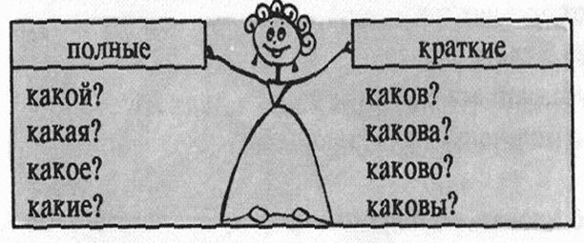
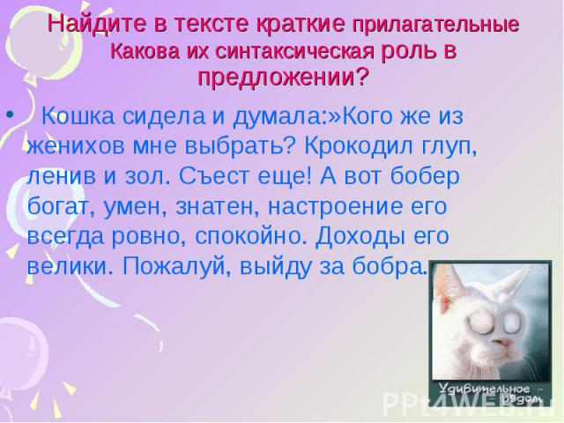

- Таблица определения разряда имен прилагательных
разряд | значение | пример
качественное | общая характеристика предмета | чудесный день
качественное | характеристика предмета по величине, весу, запаху и т. п. | огромный дом  легкий груз
качественное | характеристика человека или другого живого существа | верный друг
относительное | материал, из которого сделан предмет | норковая шуба
относительное | назначение предмета | школьная форма
относительное | отношение предмета ко времени, к месту, к количеству и т. п. | вчерашняя газета  утренний туман
притяжательное | принадлежность предмета  к лицу | бабушкин платок
притяжательное | принадлежность предмета  к животному | заячьи уши

- Определите разряды прилагательных:
- Красный галстук,деревянный стол, сладкое яблоко, мамин платок, зимнее пальто, приятный запах,новый шкаф,медвежья берлога, кожаный мяч,цветной телевизор,школьный двор, папин пиджак.
- Работа по книге
- Упражнение 67 стр. 41
- Данные словосочетания замените словосочетаниями
- прилагательное +существительное
- и составьте предложения.

Воротник из меха, платье из ситца,пуля из свинца, бумага с глянцем,клык волка, след медведя
- Проверка
Меховой воротник,ситцевое платье, свинцовая пуля,глянцевая бумага,волчий клык, медвежий след.

- Упражнение 70 стр.43
- К словам в левом столбике подберите подходящие по смыслу слова из правого столбика.
- Гнездо лисья
- Шуба рыбья
- Уши собачья
- Конура птичье
- След верблюжья
- Колючка заячьи
- Чешуя медвежий

Склонение имен прилагательных
- Просклоняйте имена прилагательные по образцу
Красная,тёплый,холодное,длинные

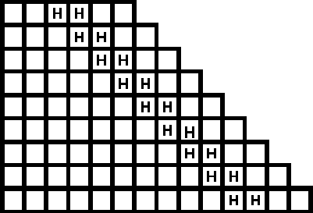

Цена, окно, целина, олово, дерево, родство, традиция, революция

Определите разряд прилагательных

Найдите ошибки в прилагательных

- Итог урока
- Оценивание
- Домашнее задание
- Упр.72 стр.43
- Выучить разряды прилагательных

Разработка урока
по теме: «Имя прилагательное.Разряды имен прилагательных.Склонение прилагательных.

10класс

Выполнила: Конысбаева Г.Т

2014-2015 уч.год

